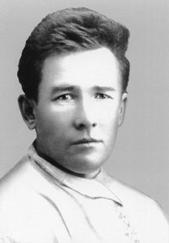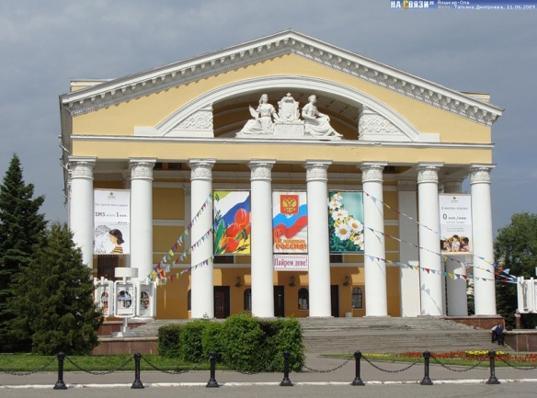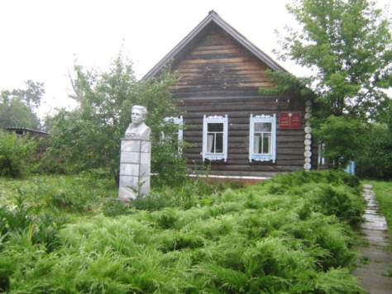

**1898-1937**

Яков Павлович родился **17 октября 1898 года** в дер. Старое Крещено Оршанского района Республики Марий Эл в семье крестьянина. Отец будущего писателя, кроме земледелия, еще занимался сапожным ремеслом, но в доме царили бедность и голод. Он был средним из трех сыновей отца. Окончив четырехклассную школу в своей деревне, он поступил в Ернурское церковно-приходское училище. Уже тогда мальчик начинает присматриваться к жизни, смутно понимать несправедливость существующих порядков. Окончив в 1912 году училище, он хотел продолжить учебу, пытался поступить в Кукарскую учительскую семинарию, однако не был принят из-за недостаточного знания закона божьего, который он недолюбливал. После этого М.Шкетан живет дома, помогая отцу в хозяйстве. Он занимается самообразованием, много читает. В феврале 1917 года будущий писатель был мобилизован в царскую армию. М.Шкетан в 1918 году по болезни возвращается домой, в течение ряда лет работает в различных советских учреждениях. В июне 1920 года он был приглашен на работу в отдел по делам национальностей при Яранском уездном исполкоме. Летом 1921 года, в связи с созданием Марийской автономной области, М.Шкетан переезжает в [Краснококшайск](http://aboutmari.com/wiki/%D0%9A%D1%80%D0%B0%D1%81%D0%BD%D0%BE%D0%BA%D0%BE%D0%BA%D1%88%D0%B0%D0%B9%D1%81%D0%BA" \o "Краснококшайск), где работает в областном земельном отделе, а с середины августа 1922 года он – литсотрудник, а затем ответственный секретарь редакции областной газеты «Йошкар кече».

**Начало литературной деятельности.** Майоров Шкетан начал литературную деятельность как писатель-драматург в годы Гражданской войны, но на общественный суд вынес свои произведения в начале 20-х годов. Первым его произведением была пьеса **«Утышо» («Лишний»).** Вслед за «Лишним» им была написана пьеса «Шошо сеҥен» («Весна победила» 1920-1921). Наряду с первыми драмами М.Шкетан создал комедии «Ормыж» («Одержимый»,1922) и «Важык вуян йыдал» («Кривоносый лапоть», 1923). Несколько позже были созданы комедии: «Кугече йÿдым» («В пасхальную ночь», 1926), и «Ораде» («Чудак», 1928).

М.Шкетан установил тесную связь с Марийским передвижным театром. Осенью 1923 года он работает в качестве режиссера и актера. В 20-е годы он создает драмы «Сардай»(1922) и «Ачийжат - авийжат» («Эх, родители…» 1923) и другие. С первых же лет литературная деятельность М.Шкетана была тесно связана с журналистикой. Интересен его рассказ «Юмын языкше» («Божий грех»), напечатанный в 1924 году в Москве. В 1925 году Шкетан создал рассказ «Йошкар патыр» («Красный богатырь»). Тогда же он написал цикл семейно-бытовых рассказов «По ошибке» (1925), «Мельничный омут»(1926), «В лесной глуши»(1926) и другие.

**Новый этап творчества.** В 30-е годы М.Шкетан переживал новый этап своей творческой биографии. В эти годы он создает свои наиболее значительные произведения, такие как роман «Эреҥер», пьеса «Муть прошлого» («Кодшо румбык»,1931), рассказы «Капка орол» («Караульщик ворот»), «Карпуш», «Жизнь зовет»(1934), «В дороге» (1934), комедии: «Кышал» («Кисель»,1931), «Лапчык Каритон», «Кок сÿанат пеле» («Две с половиной свадьбы»). В 1935-1936 годах М.Шкетан создает множество юмористических рассказов. К ним относятся: «Патай Сопром» (1936), «Поминки борова», «Радиопереклички», «Лыжи», «Парашют» (1936). На страницах газет и журналов Майоров Шкетан выступал под многочисленными псевдонимами: И.Майор, Майорын, Кугу Шадыртан, Й.Шартан, Нöга, Товат, Озыркан, Умдо, Пагул Япык, М.Ошлан, Ошламари, Ошлинский, Крешын, Кокшага, Наган, М.Агур, Тортамортин, Лупе-Top и др. Он был полон творческих замыслов. Реализовать свои творческие замыслы писателю не удалось. Вскоре он тяжело заболел и **16 мая 1937 года** скоропостижно скончался.